МБДОУ «Детский сад «Умка», корпус «Бельчонок»

Воспитатель Таганцева Дарья Викторовна

1 квалификационная категория

Архангельская обл., г. Вельск 2024год.

***Дидактическая игра «Расписная змейка»***

**Цель:** овладение дошкольниками знаний о характерных элементах Мезенской, Пермогорской, Шенкурская (Важская) росписи.

**Задачи:**

1. Познакомить с национальным декоративно-прикладным искусством (роспись), на основе региональных особенностей.
2. Формировать умение определять и называть элементы узора.
3. Развивать логическое мышление, память, внимание.

*Наглядность:* ленточки с элементами узоров, «змейка» с кармашками, цветные карточки с узорами.

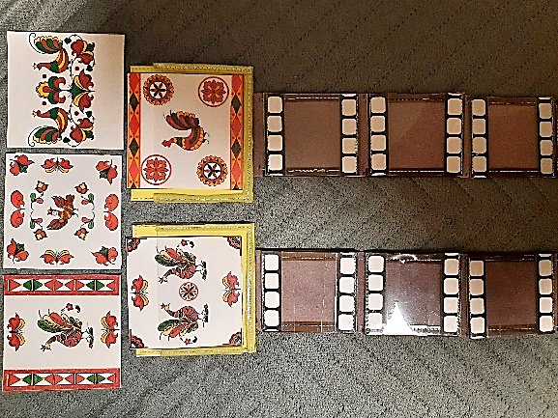

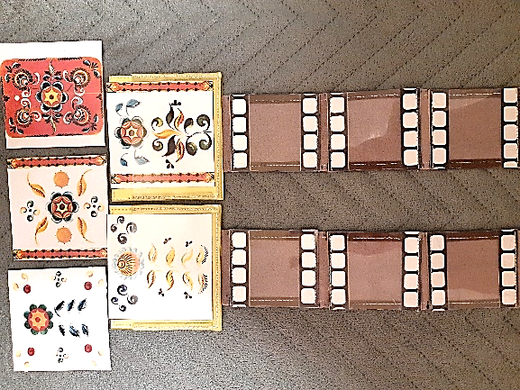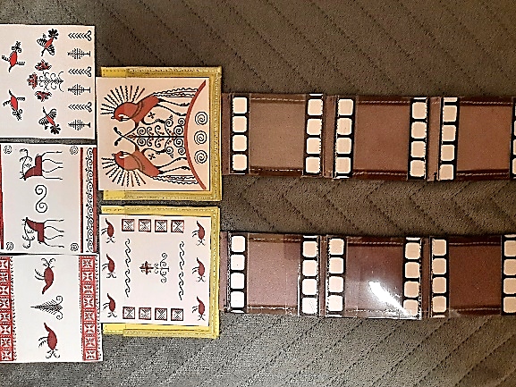

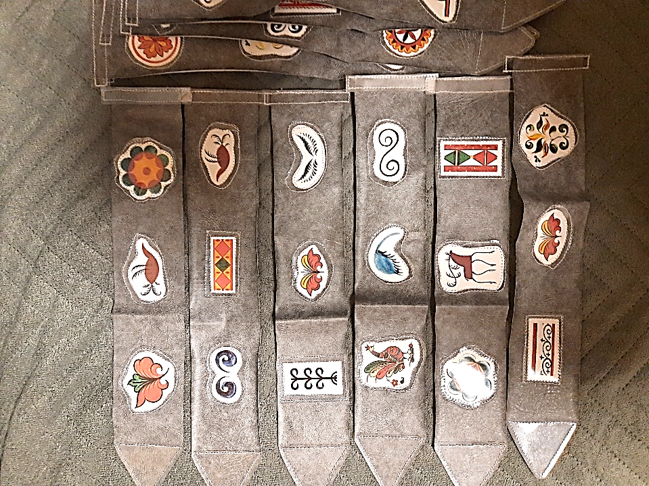

*Игровые действия:*

* Подобрать к цветной карточке с узором такие же элементы росписи на ленточке *(ленточку продеть в кармашки)* (вариант с элементами соревнования)
* Заранее в подобранных элементах допущена «ошибка» предлагается исправить неточность.
* Подобрать к элементам росписи цветную карточку.

